第一部分：基础复习
九年级数学(上)
第四章：视图与投影
一、中考要求：
1．通过具体活动，积累数学活动经验，进一步增强学生的动手实践能力和数学思考能力，发展学生的空间观念．
2．通过学习和实践活动，激发学生对视图与投影学习的好奇心，体会数学与现实生活的联系．
3．通过实例能够判断简单物体的三视图，能根据三种视图描述基本几何或实物原型，实现简单物体与其三种视图之间的相互转化．
4．会画圆柱、圆锥、球的三视图．
5．通过实例了解中心投影和平行投影的含义及其简单应用，初步进行物体及其投影之间的相互转化．
6．通过实例了解视点、视线、盲区的含义及其在生话中的应用．
二、中考卷研究
(一)中考对知识点的考查：
2004、2005年部分省市课标中考涉及的知识点如下表:
序号 | 所考知识点 | 比率
1 | 中心投影与平行投影 | 2~3%
2 | 太阳光下影子在实际中的应用 | 5~7%
3 | 视图 | 2~3%
(二)中考热点：
太阳光下的影子结合用解直角三角形解决实际问题和三视图仍是2006年中考的热点题型．
三、中考命题趋势及复习对策
具有良好的空间观念是新课标的一个重要目标，视图与投影在各个实验教材中占有很重要的地位，在中考中所占的分值也逐年增大，主要以填空、选择、综合题的形式出现，难度适中，因此在复习本章时注意对基本义、基本性质的理解，学会灵活运用．

★★★(I)考点突破★★★
考点1：投影的有关概念与应用
一、考点讲解：
1、太阳光与影子：
（1）投影现象的定义：物体在光线的照射下，会在地面上或墙壁上留下它的影子，这就是投影现象．
（2）平行投影：太阳光线可以看成是平行光线，像这样的光线形成的投影称为平行投影．
2．灯光与影子：
（1）中心投影：光线可以看成是从一点发出的，像这样的光线形成的投影称为中心投影．
（2）视点、视线、盲区：眼睛的位置称为视点；由视点发出的线称为视线，看不到的地方称为盲区．
注意事项：注意不同时刻同一物体的影长是不同的，但同一时刻不同物体及影长与光线构成的三角形是相似的．
二、经典考题剖析：
【考题1－1】（2004、开福，3分）在同一时刻，身高1．6m的小强的影长是1.2m，旗杆的影长是15m，则旗杆高为（ ）
A．16m B．18m C．20m D．22m
解：C 点拨：在太阳光下，同一时刻直立物体的影子与物体的高度成一定比例．
【考题1－2】（2004、贵阳，3分）在同一时刻的阳光下，小明的影子比小强的影子长，那么在同一路灯下（ ）
A．小明的影子比小强的影子长
B．小明的影子比小强的影子短
C．小明的影子和小强的影子一样长
D．无法判断谁的影子长
解：D 点拨：路灯光线的投影是中心投影，在灯光下，直立物体的影子与物体的高度不成定比例．
【考题1－3】（2004、贵阳，9分）某居民小区有一朝向为正南方向的居民楼（如图12），该居民楼的一楼是高6米的小区超市，超市以上是居民住房.在该楼的前面15米处要盖一栋高20米的新楼，当冬季正午的阳光与水平线的夹角为32°时.
（1）问超市以上的居民住房采光是否有影响，为什么？
（2）若要使超市采光不受影响，两楼应相距多少米？
（结果保留整数，参考数据：）
解：如图设CE=x米，则AF=（20x）米
即20x=
∵11＞6， ∴居民住房的采光有影响.
（2）如图：
两楼应相距32米 (9分)

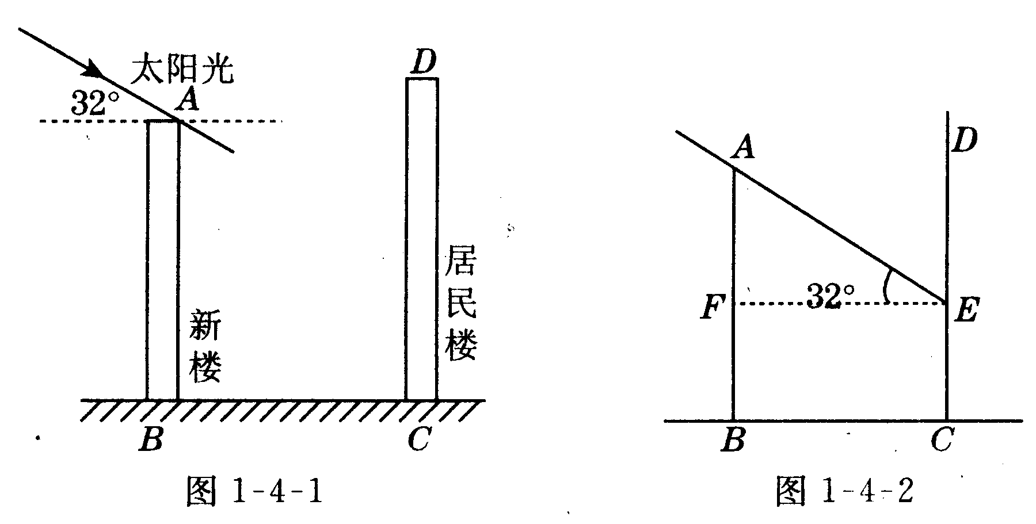

解：点拨：本题注重数学与现实生活的联系，关于楼房的采光问题发生在学生的情境中，对学生来说并不陌生，使学生体会到数学来源于生活，并为生活服务．
【考题1－4】（2004、鹿泉）已知：如图1－4－3，AB和DE是直立在地面上的两根立柱．AB=5m，某一时刻AB在阳光下的投影BC=3m．
（1）请你在图8中画出此时DE在阳光下的投影；
（2）在测量AB的投影时，同时测量出DE在阳光下的投影长为6m，请你计算DE的长．
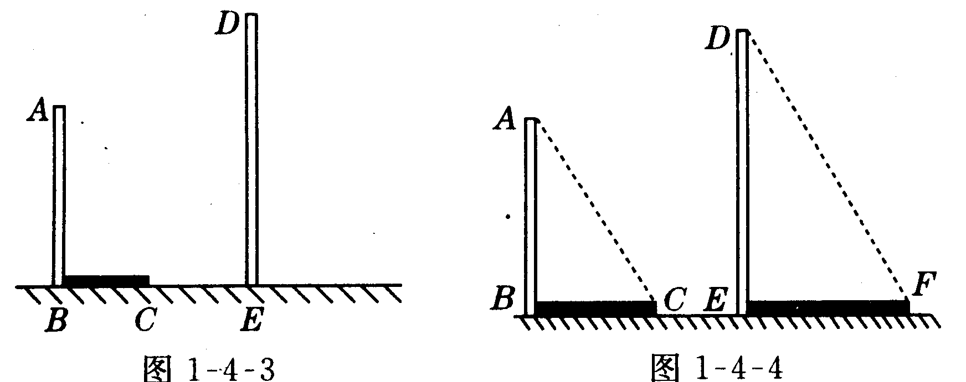
解：（1）如图1－4－4，连结AC，过点D作DF⊥AC，交直线BC于F，线段EF即为DE的投影；（2）因为AC⊥DF，所以∠ACB＝∠DFE．又因为∠ABC＝∠DEF＝90°，所以△ABC∽△DEF．所以
，所以DE=10cm.
三、针对性训练：( 分钟) (答案： )
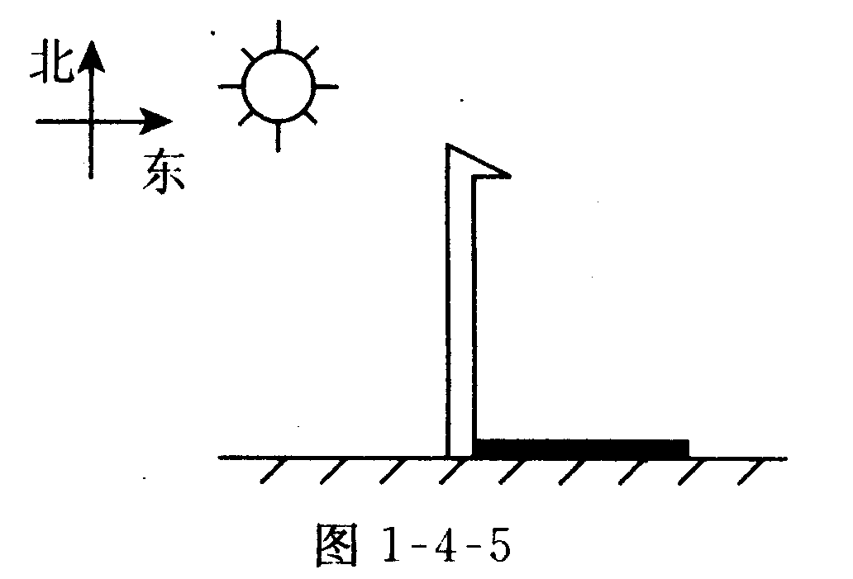
1．如图1－4－5是王老师出示的他昨天画的一幅写生画，他四个同学猜测他画这幅画的时间．你能根据王老师给出的方向坐标，判断说的时间比较接近的是（ ）
A．小丽说：“早上8点”
B．小强说：“中午12点”
C．小刚说：“下午5点”
D．小明说：“哪个时间段都行”
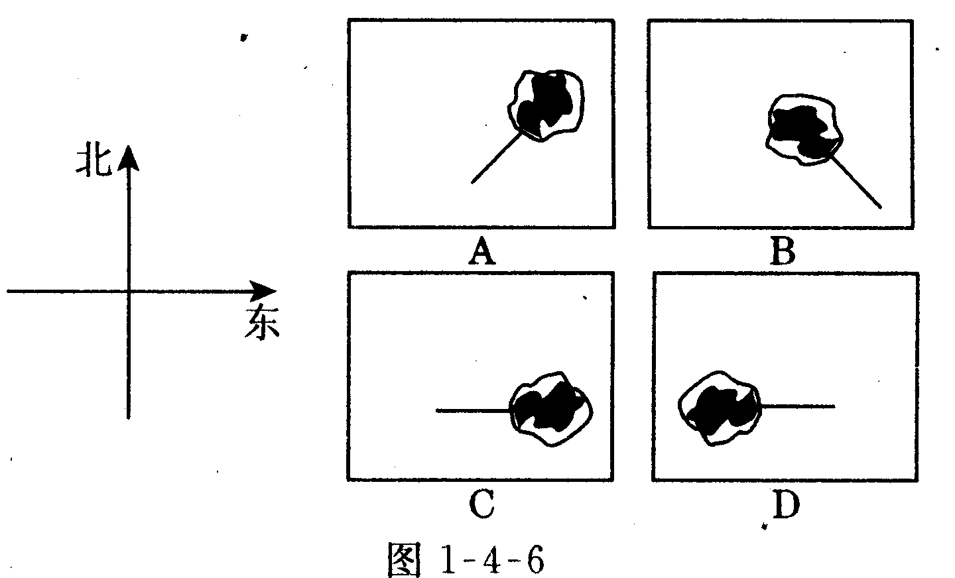
2．如图1－4－6是小明
一天上学时看到一棵
树的影子的俯视图，
请你将它们按时间先
后顺序进行排列，说
明你的理由。
3．如图1－4－7，小明在去姑姑家的路上迷路了，他只知道自己正向西走，他看了一下表是12：10，聪明的同学们请你观察此时情景，能帮小明辨别一下方向吗？
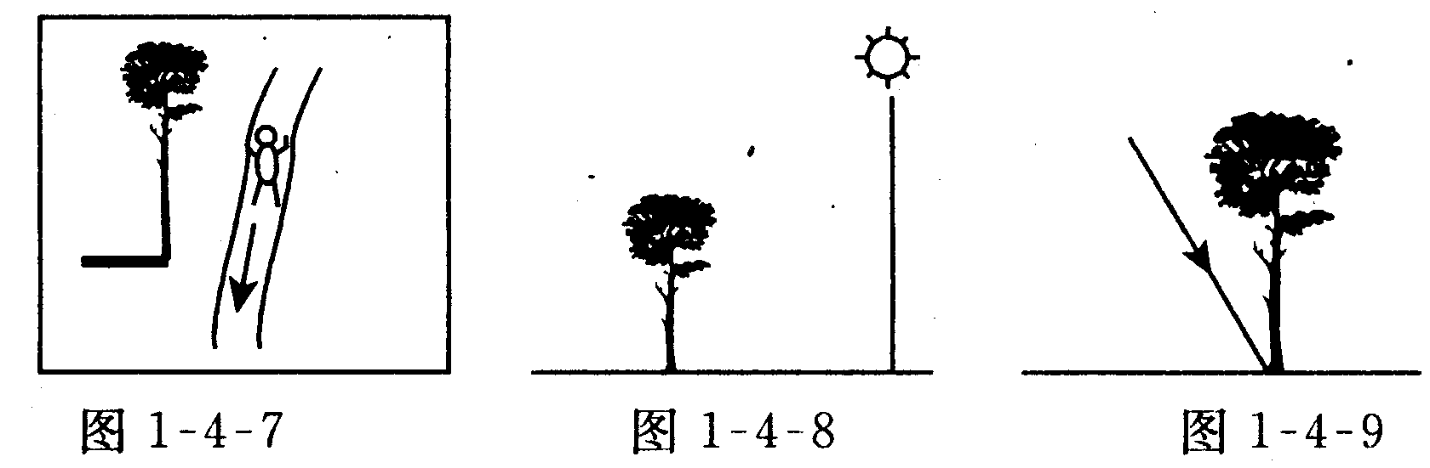
4．如图1－4－8，是一棵小树在路灯下，你能画出它在路灯下的影子吗？（用线段表示）
5．⑴你能在图1－4－9中，画出这棵大树在太阳光下的影子吗？（用线段表示）
⑵你能在图1－4－10中，根据大树在太阳光下的影子，画出图1－4－11中小树在太阳光下的影子吗？（用线段表示）
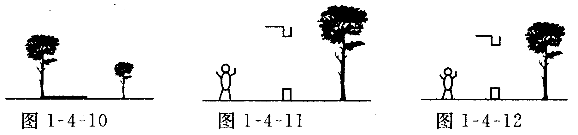
6．如图1－4－11，一个小孩在室内由窗口观察室外的一棵树，在图1－4－11中，小孩站在什么位置就可以看到树的全部请你在图1－4－12中用线段表示出来．
7．为测量旗杆的高度 我们取一米杆直立在阳光下，其影长为1．5米，在同一时刻测得旗杆的影长为10．5米．则旗杆的高度是_____________.
8．如图1－4－13，住宅区内的两幢楼，它们的高AB=CD=30m，两楼间的距离AC=24cm，现需了解甲楼对乙楼的采光的影响情况，当太阳光与水平线的夹角为30”时，求甲楼的影子在乙楼上有多高？
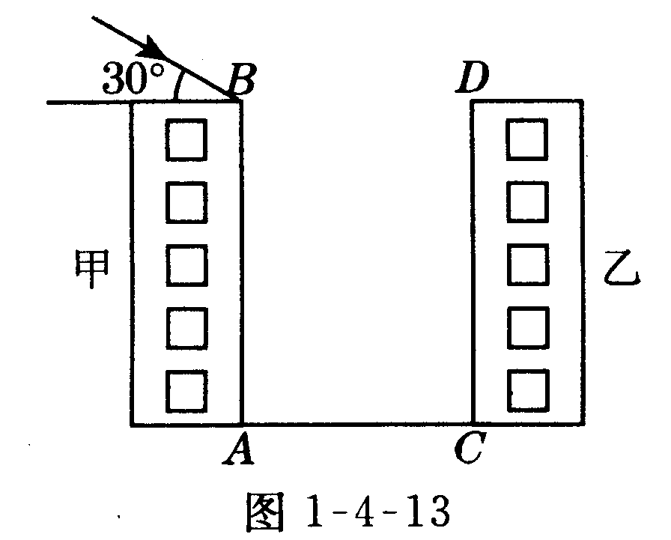
考点2：基本几何体与视图
一、考点讲解：
1．基本几何体：直棱柱、圆柱、圆锥、球．
2．视图：主视图、左视图、俯视图．
3．基本几何体的三视图画法：（1）观察方向：正面、侧面、上面．（2）视图特点：长对正，高平齐，宽
相等．（3）要注意实线与虚线的用法．
4．判断简单物体的三视图．
5．根据三视图描述基本几何体或实物原型．
二、经典考题剖析：
【考题2－1】（2004、深圳南山，3分）某物体的三视图是如图1－4－14所示的3个图形，那么该物体的形状是（ ）
A．长方体B．圆锥体C．立方体D．圆柱体
解D 点拨：由物体的三视图想象出物体的形状，必须将三视图联系起来综合考虑．
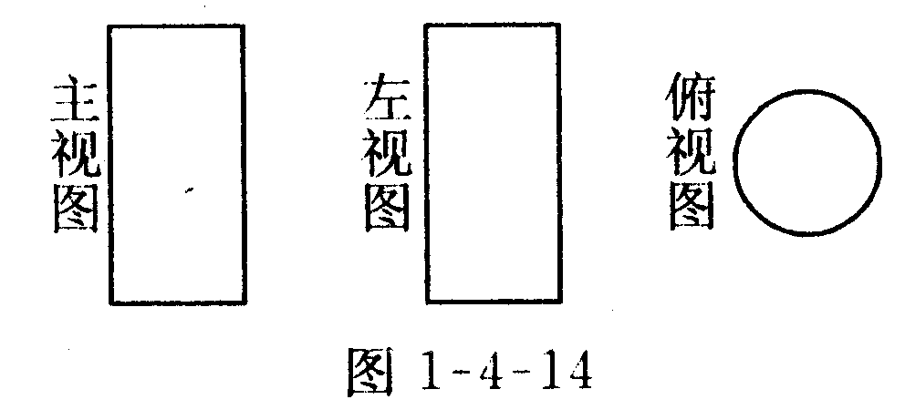
【考题2－2】（2004、四省区，3分）小明从正面观察图1－4－15所示的两个物体，看到的是图1－4－16中的（ ）
解：A 点拨：从正面观察两物体的平面图形分别是矩形和正方形．
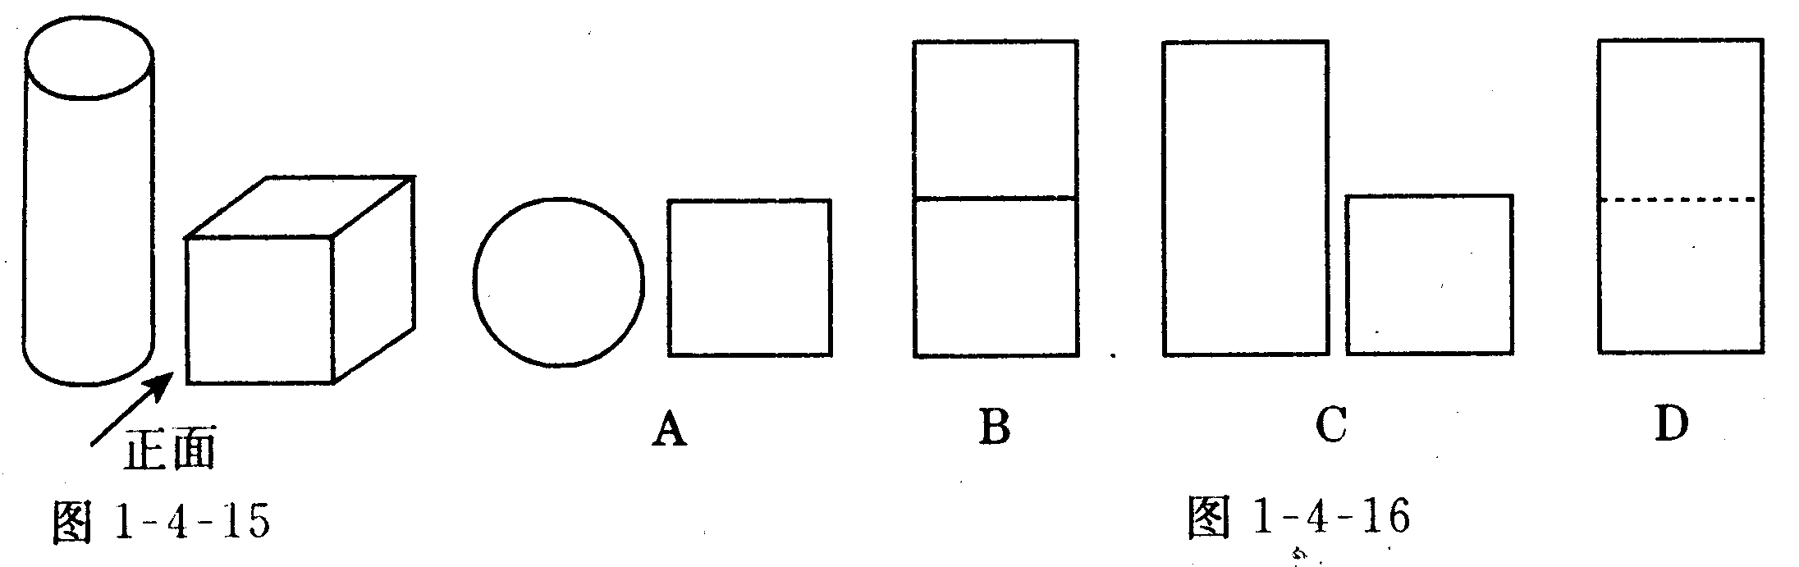
【考题2－3】（2004、中考模拟，3分）图1－4－17是空心圆柱体在指定方向上的视图，如图1－4－18，正确的是（ ）
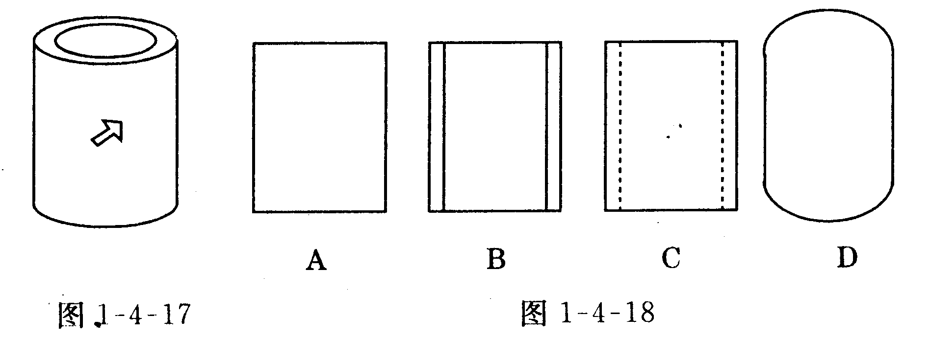
解：C 点拨：画视图时，看得见部分的轮廓线通常画成实线，看不见部分的轮廓线通常画成虚线．
三、针对性训练：( 30分钟) (答案：259 )
1．图1－4－19中是柱体的是（）
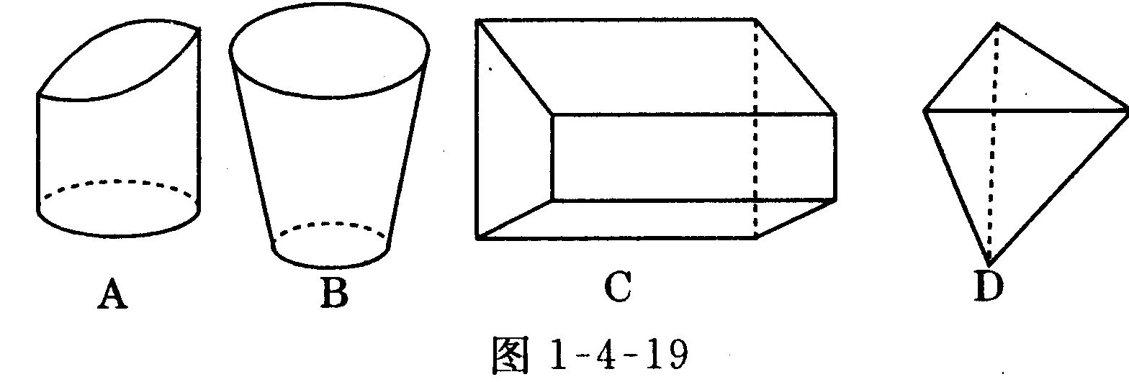 2．图1－4－20是直观图的三视图，它对应的直观图
是图1－4－21中的（ ）
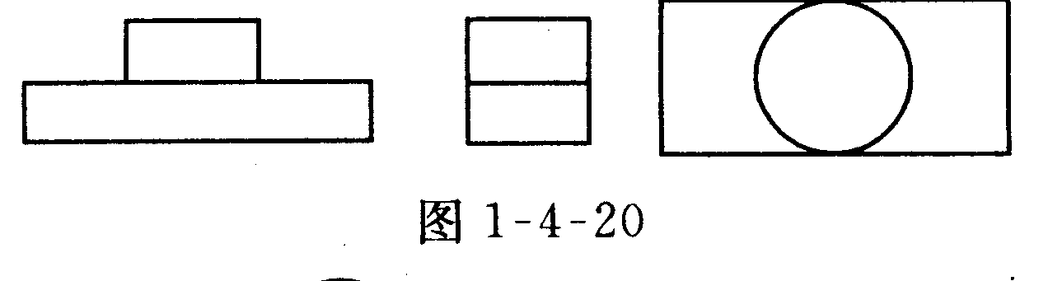
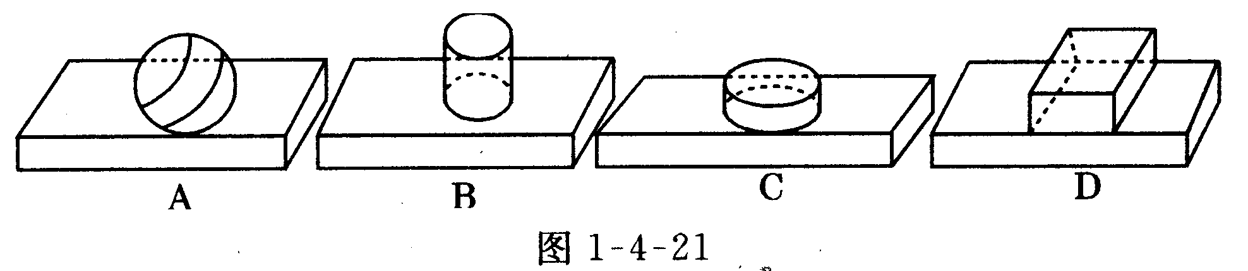
3．一个物体的俯视图是圆，则该物体的形状是（ ）
A、球体 B、圆柱 C．圆锥 D．以上都有可能
4．将如图1－4－22所示放置的一个直角三角形ABC(
∠C=90°)，绕斜边AB旋转一周所得到的几何体的主视图是图1－4－23四个图形中的_________
（只填序号）．
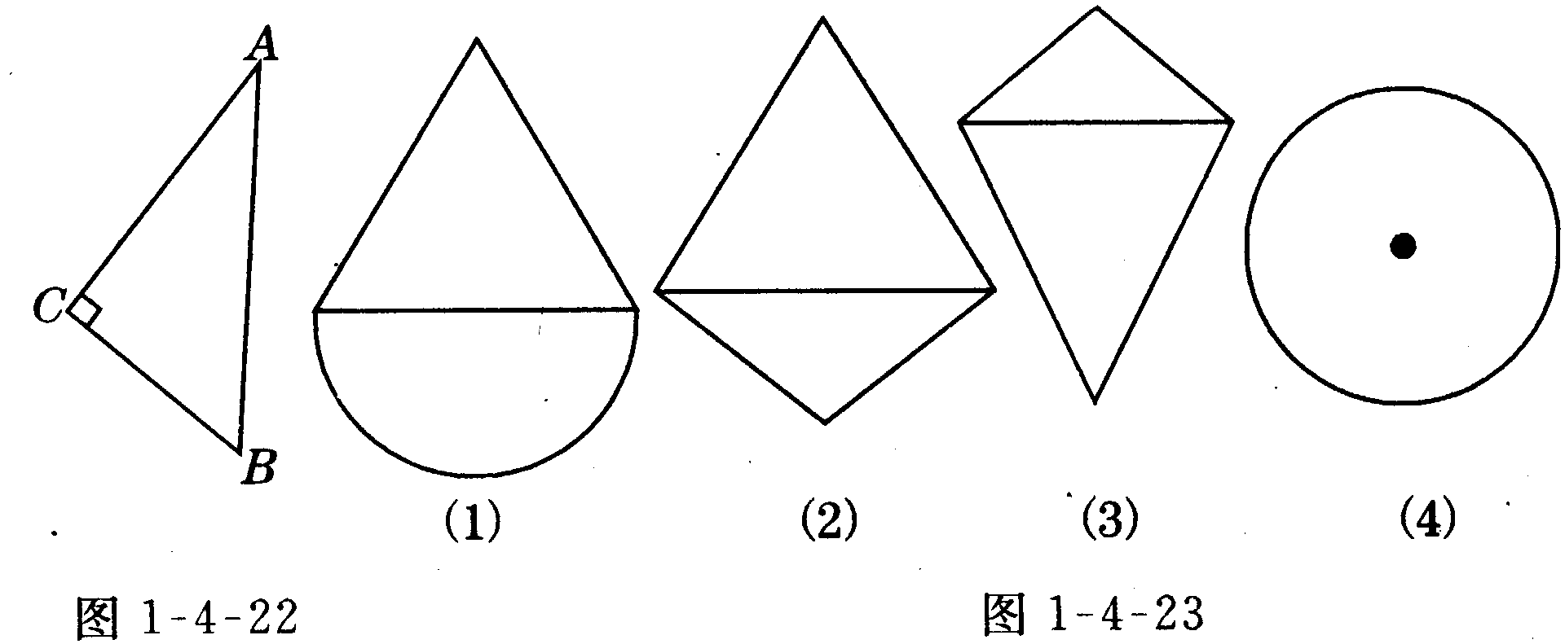
5．由一些大小相同的小正方体组成的简单几何体的主视图和俯视图如图1－4－24所示．
（1）请你画出这个几何体的一种左视图；
（2）若组成这个几何体的小正方体的块数为n，请你写出n的所有可能值．
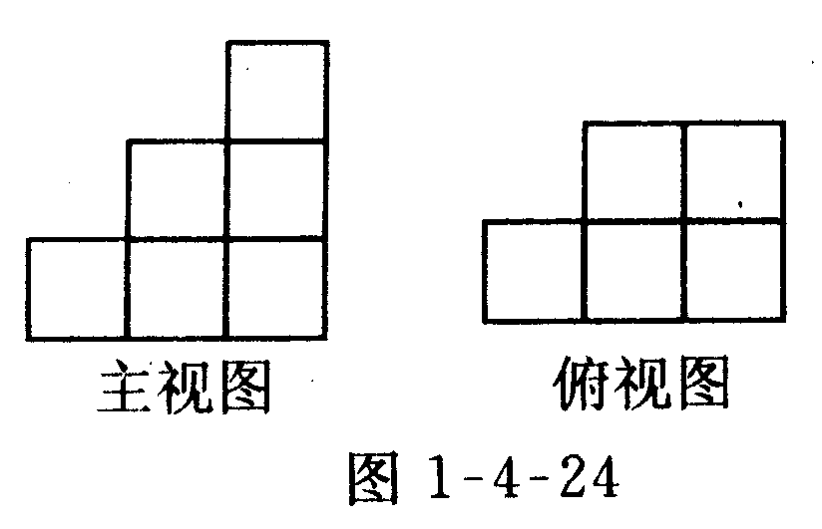
★★★(II)2005年新课标中考题一网打尽★★★
（42分 30分钟） （259）
【回顾1】（2005、峪关，3分）已知小明同学身高1.5
米，经太阳光照射，在地面的影长为2米，若此时测得一塔在同一地面的影长为60米，则塔高为__米．
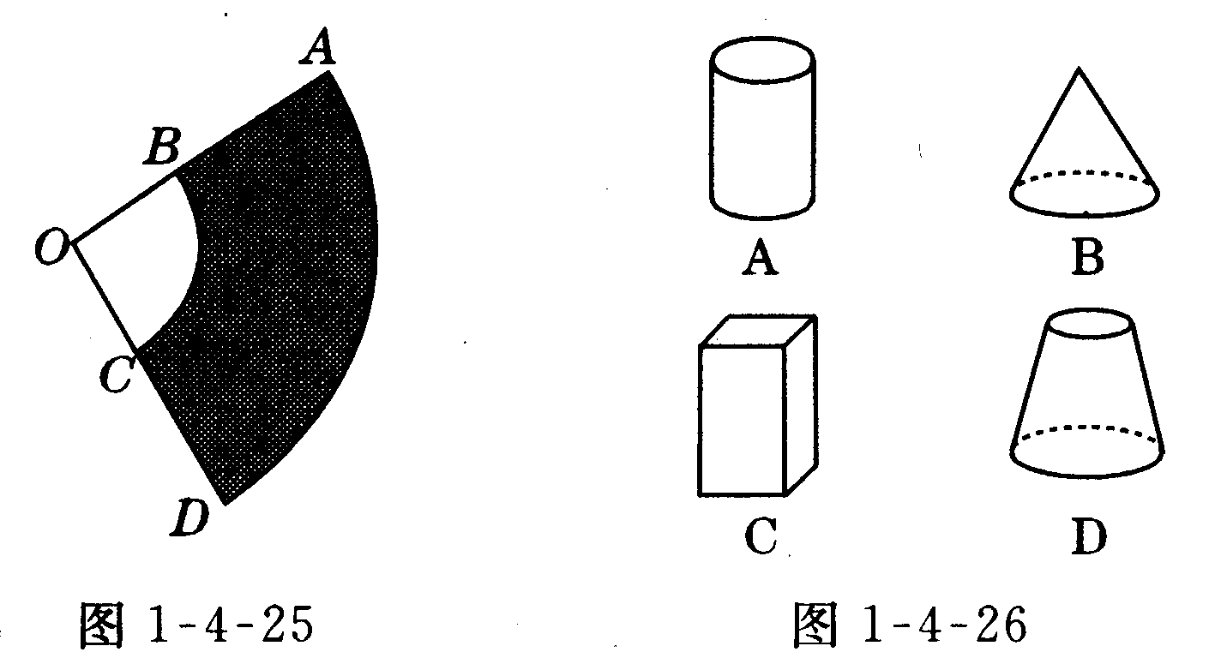
【回顾2】（2005、丽水，4分）如图l－4－25，将图中的阴影部分剪下来，围成一个几何体的侧面，使AB、dC重合，则所围成的几何体图形是图1－4－6中的（ ）
【回顾3】（2005、金华，4分）如图1－4－27，小明从路灯下，向前走了5米，发现自己在地面上的影子长DE是2米．如果小明的身高为1．6米，那么路灯高地面的高度AB是______-米．
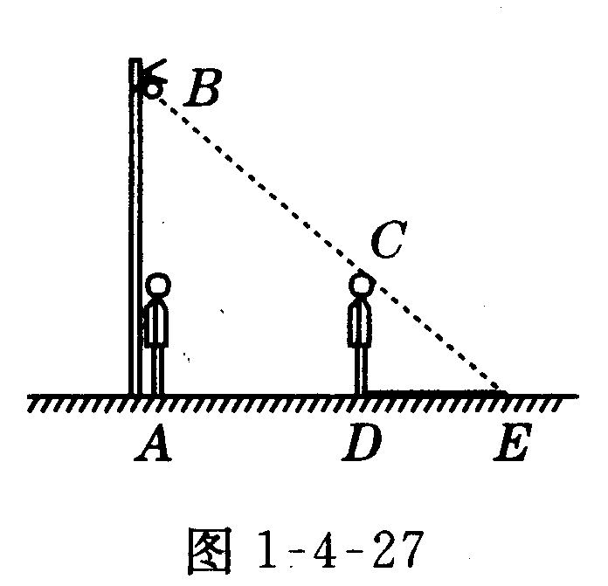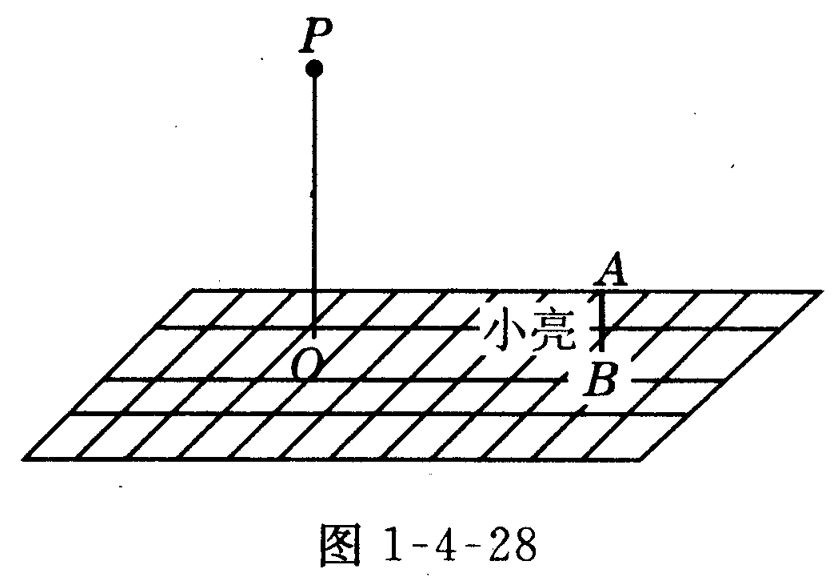
【回顾4】（2005、河北，7分）如图1－4－28，晚上，小亮在广场上乘凉．图中线段AB表示站立在广场上的小亮，线段PO表示直立在广场上的灯杆，点P表示照明灯．
（1）请你在图中画出小亮在照明灯（P）照射下的影子；
（2）如果灯杆高PO=12 m，小亮的身高AB=1．6m，小亮与灯杆的距离BO=13m，请求出小亮影子的长度．
【回顾5】（2005、河北，12分）图1－4－29至1－4－35中的网格图均是20 ×20的等距网格图（每个小方格的边长均为1个单位长），侦察兵王凯在P点观察区域MNCD内的活动情况．当5个单位长的列车（图中的 ）以每秒1个单位长的速度在铁路线MN上通过时，列车将阻挡王凯的部分视线，在区域
MNCD内形成盲区（不考虑列车的宽度和车厢间的缝隙〕，设列车车头运行到M点的时刻为0，列车从M点向N点方向运行的时间为t（秒）．
（1）在区域MNCD内，请你针对图1－4－29，图 l－4－30，图l－4－31，图l－4－32中列车位于不同位置的情形分别画出相应的盲区，并在盲区内涂上阴影；
（2）只考虑在区域ABCD内形成的盲区．设在这个区域内的盲区面积是y（平方单位）．
①如图 1－4－33，当 5＜t＜10时，请你求出用 t表示 y的函数关系式；②如图1－4－34，当10＜t＜15时，请你求出用t表示y的 函数关系式；③如图1－4－35，当 15≤t≤20时，请你求出用t表示y的函数关系式；④根据①～③中得到的结论，请你简单概括y随t的变化而变化的情况；
（3）根据上述研究过程，请你按不同的时段，就列车行驶过程中在区域MNCD内所形成盲区的面积
大小 的变化情况提出一个综合的猜想（问题⑶）是额外加分题，加分幅度为 1～4分)
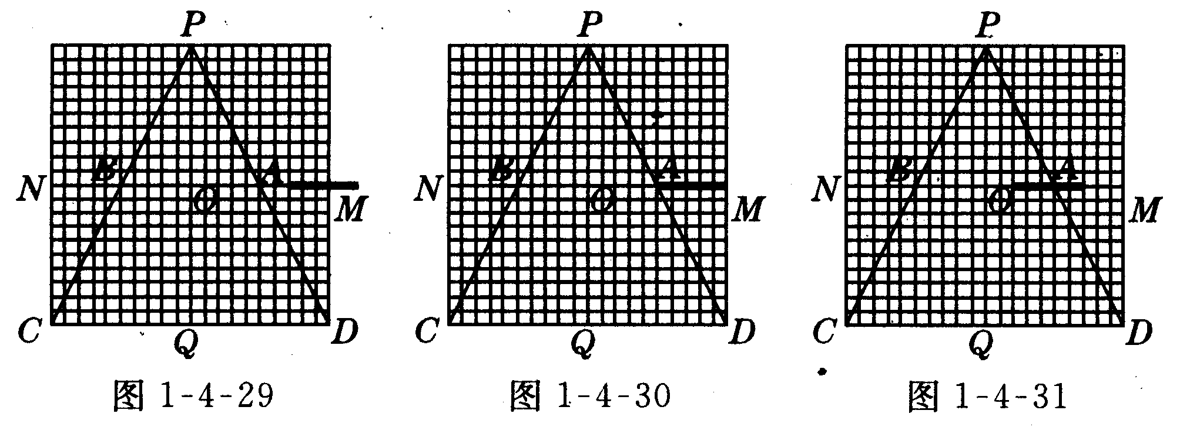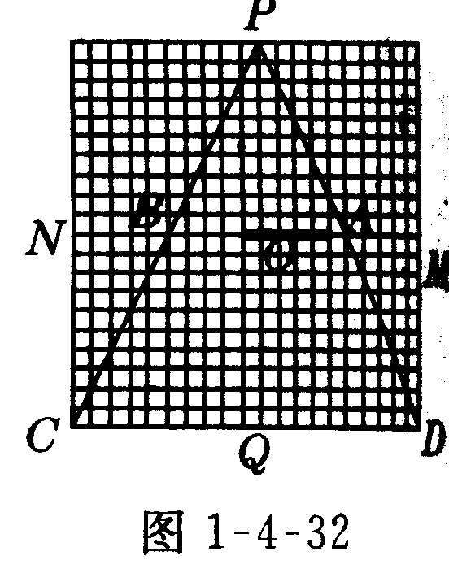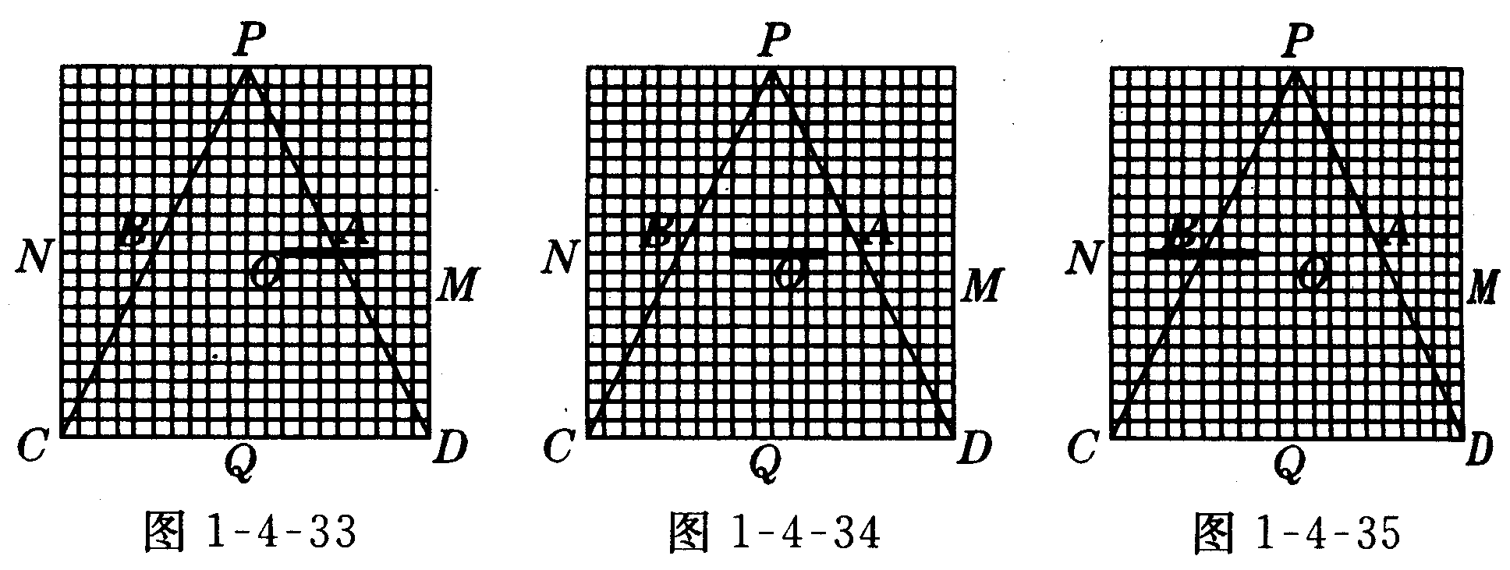
【回顾6】（2005、青岛，3分）如图l－4－36所示圆锥的俯视图为图l－4－37中的（ ）
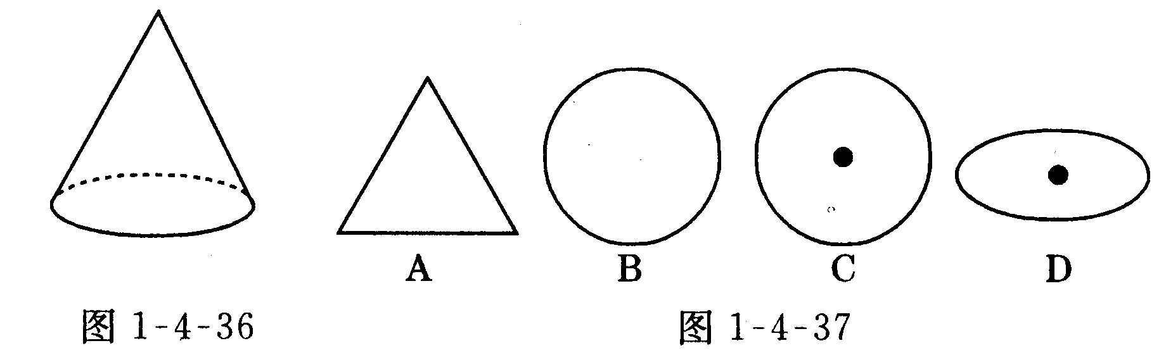
【回顾7】（2005、陕西，3分）如图1－4－38水杯的俯视图是图l－4－39中的（ ）
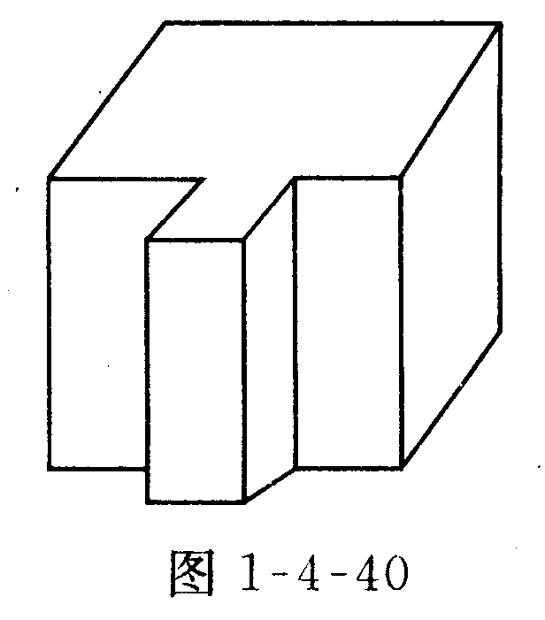
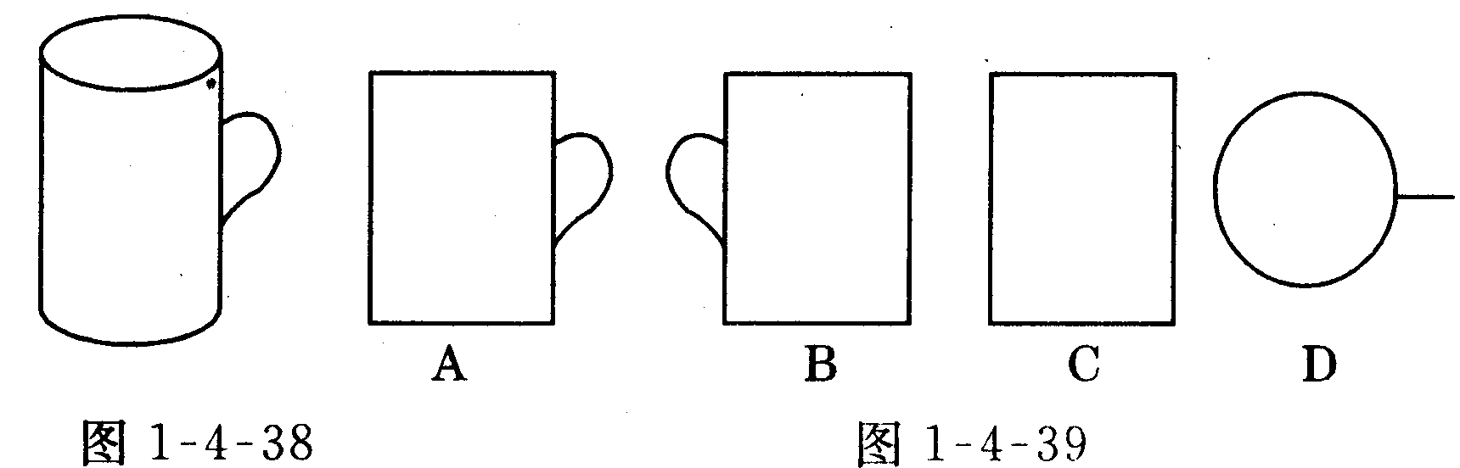
【回顾8】（2005、自贡，6分）作出图1－4－40所示立体图形的三视图．

★★★(III)2006年中考题预测★★★
( 110分 90分钟) 答案(259)
一、基础经典题( 分)
(一)选择题(每题4分，共16分)
【备考1】一天上午小红先参加了校运动会女子100m比赛，过一段时间又参加了女子400m比赛，图l－4
－41是摄影师在同一位置拍摄的两张照片，那么下列说法正确的是（）
A．乙照片是参加100m的
B．甲照片是参加 400m的
C．乙照片是参加 400m的
D．无法判断甲、乙两张照片
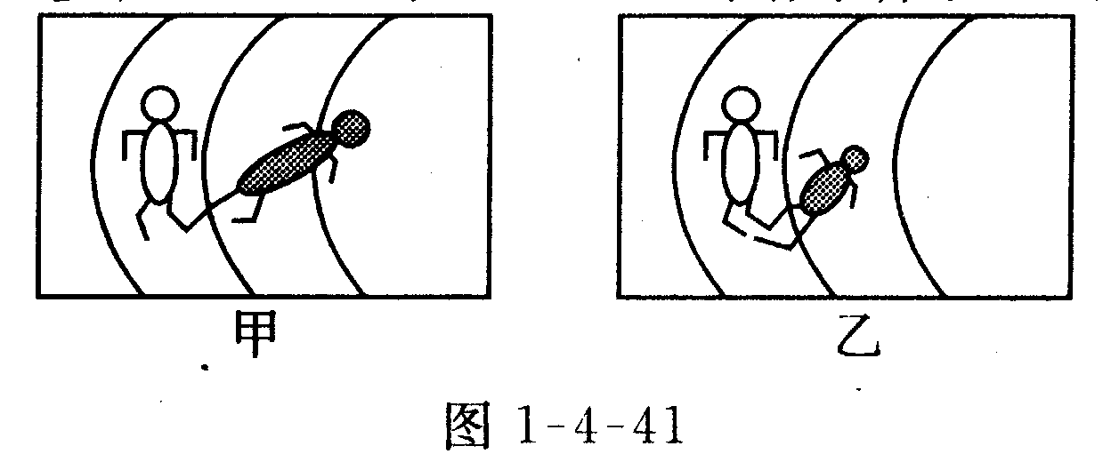
【备考2】图 1－4－42是一天中四个不同时刻同一物体价影子，（阴影部分的影子）它们按时间先后顺序排列的是（ ）
A．（1）（2）（3）（4） B．（4）（3）（2）（1）
C．（4）（1）（3）（2） D．（3）（4）（1）（2）
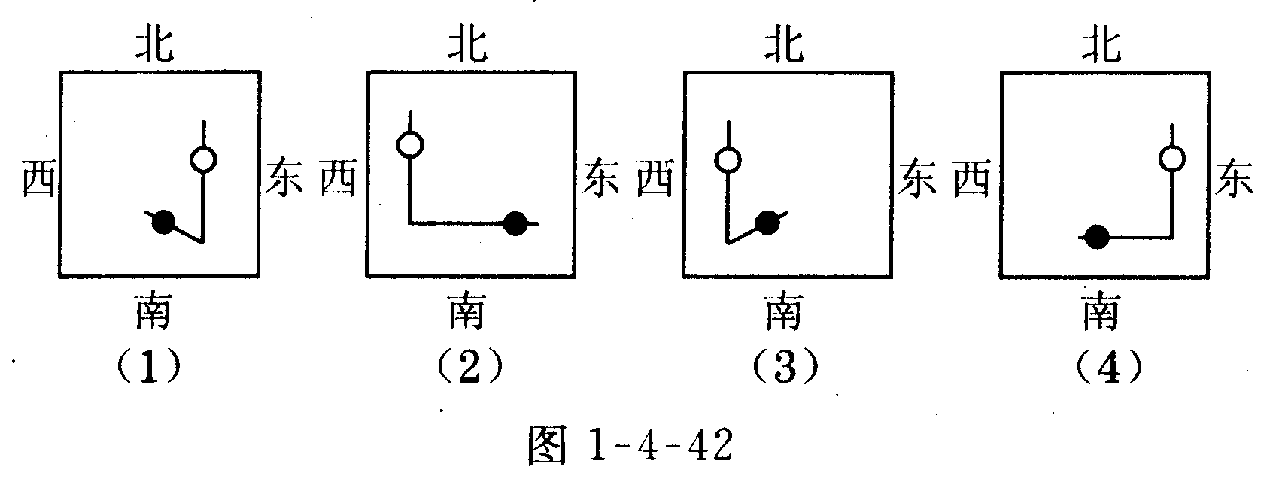
【备考3】你在路灯下漫步时，越接近路灯，其影子成
长度将（ ）
A．不变B．变短C．变长D．无法确定
【备考4】如图1－4－43，是由一些相同的小立方块搭成的立体图形的三种视图，则搭成这个立体图形的小立方块的个数是（ ）
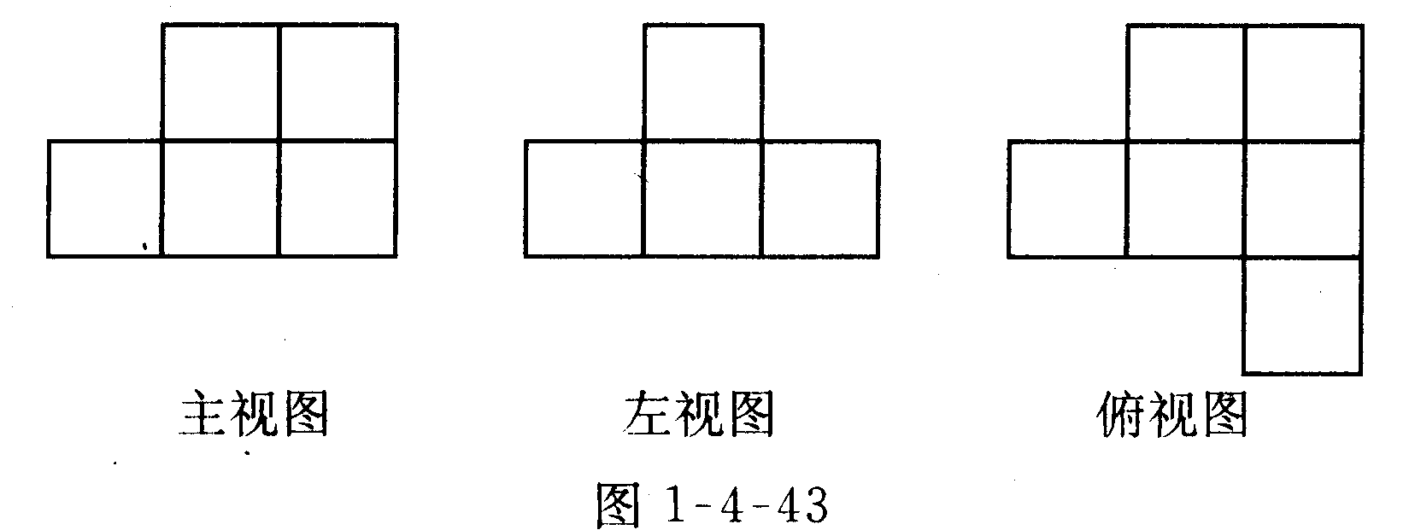
A．5 B．6 C．7 D．8
（二）填空题（每题4分，共12分）
【备考5】一个矩形窗框被太阳光照射后，留在地面
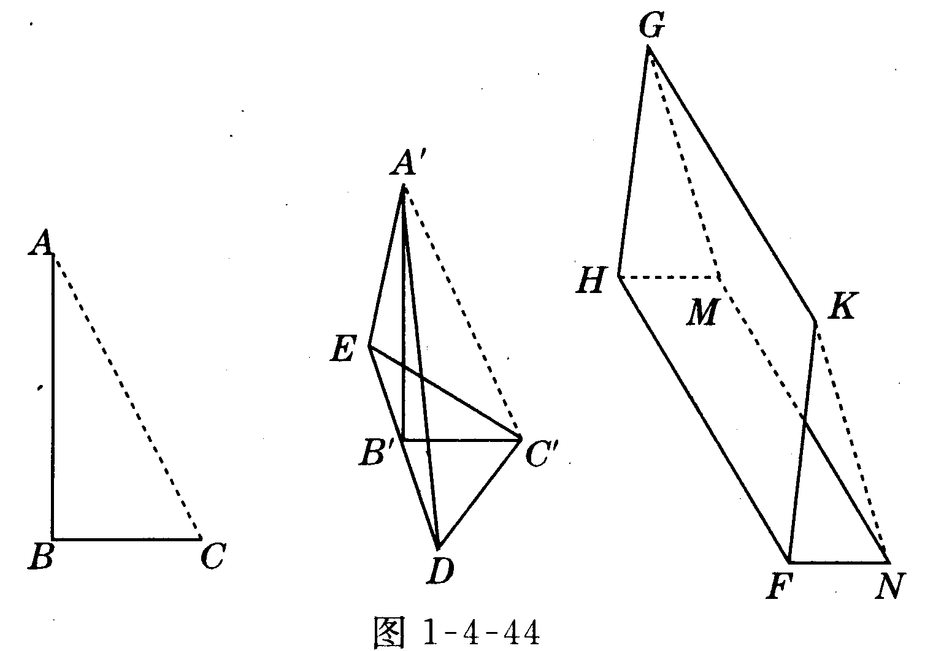
上的影子是________
【备考6】如图1－4－44是
木杆、底边上有高的等腰
三角形、正方形在同一时
刻的影子，其中相似三角
形有______________.
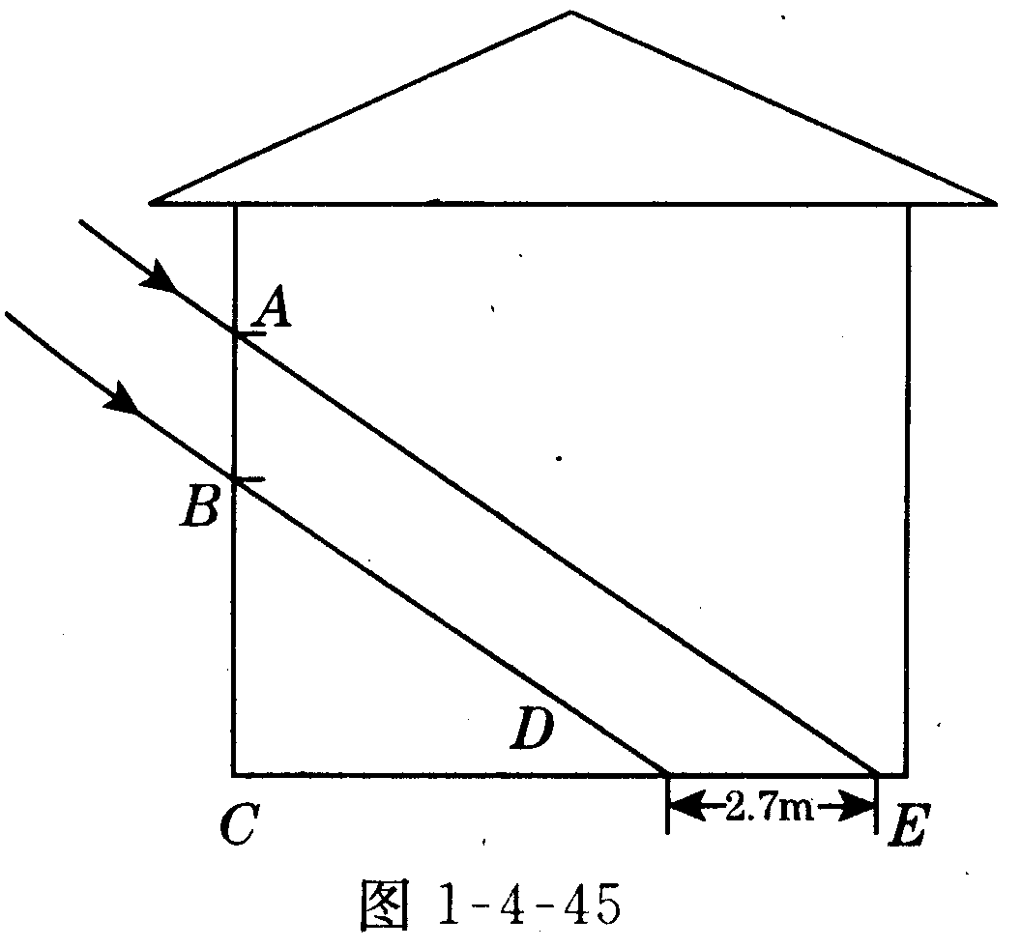
【备考7】如图1－4－45，阳光通过窗口照到仓库内，在地上留下2．7m宽的亮区，如图1－4－45，已知亮区一边到窗下的墙角的距离为CD=8．7m，窗口高AB=1．8m，那么窗口底边高地面的高BC=_________

二、学科内综合题（每题7分， 共35分）
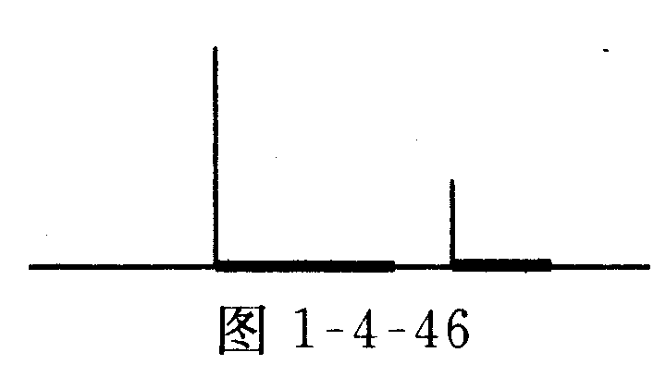
【备考8】如图1－4－46
是两根杆在路灯底下形成
的影子，试确定路灯灯泡所
在的位置．
【备考9】画出图1－4－47中，旗杆在阳光下的影子，并简述你的理由．
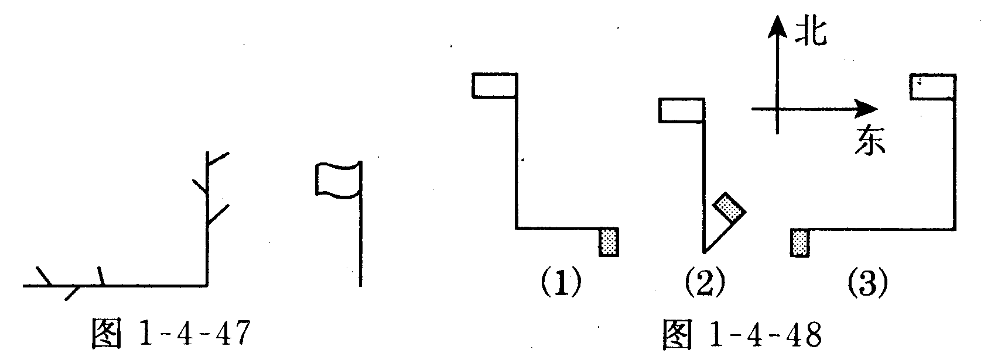
【备考10】在三个不同的时刻，学校旗杆的影子长度
是不同的，请你将它们影长所呈现的先后顺序用序号进行排列，并说明你这样做的理由.如图1－4－48
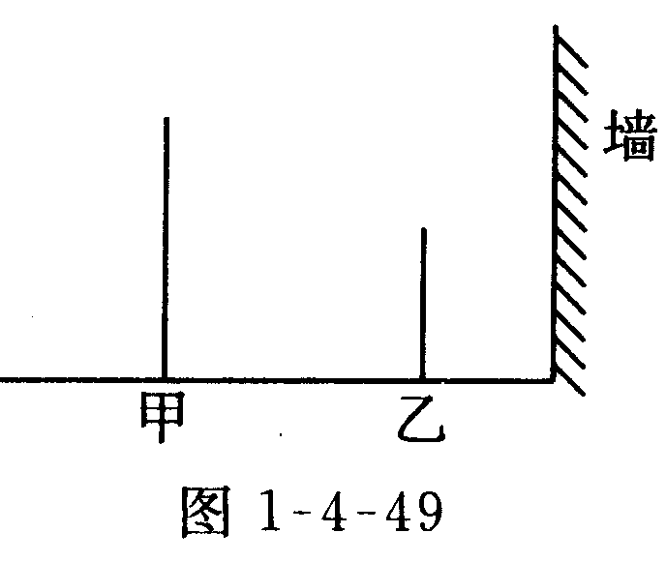
【备考11】如图 1－4－49，某校墙边有甲、乙两根木杆，如果乙木杆的影子刚好不落在墙上，那么你能在图中画出此时的太阳光线及甲木杆的影子吗?在你画的图形中有相似三角形吗？为什么?
【备考12】如图l－4－50（l），小明站在残墙前，小亮在残墙后面活动，又不被小明看见，请你在图1－4－50⑴的俯视图1－4－50（2）中画出小亮的活动区域．
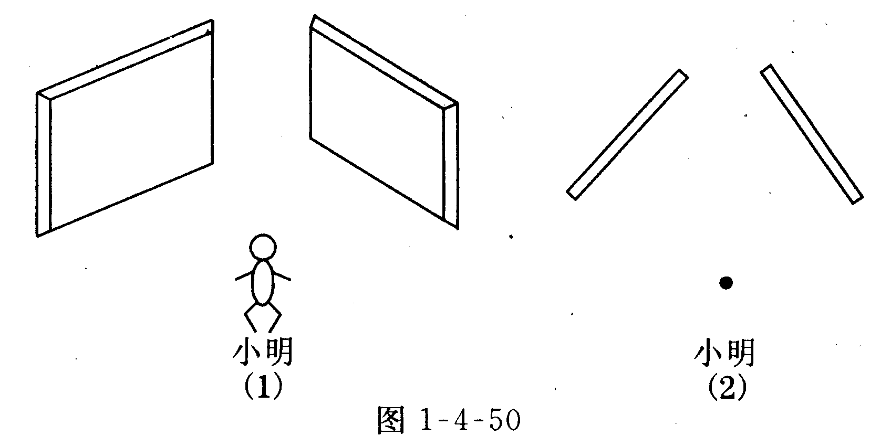
【备考13】小明想测量电线杆AB的高度，发现电线
杆的影子恰好落在土坡面CD和地面BC上(如图1－4－51)量得CD=4米，BC=10米，CD与地面成30°角，且此时测得1米杆的影长2米，则电线杆的高度为多少米？
四、渗透新课标理念题（每题8分，共40分）
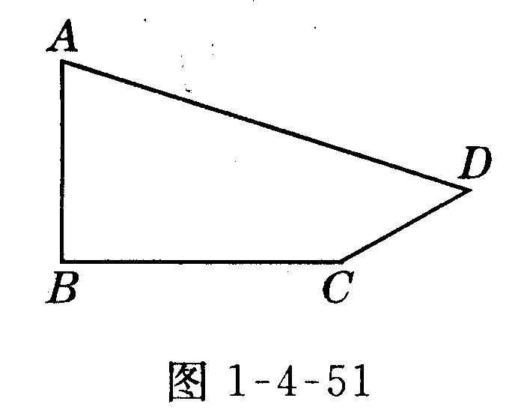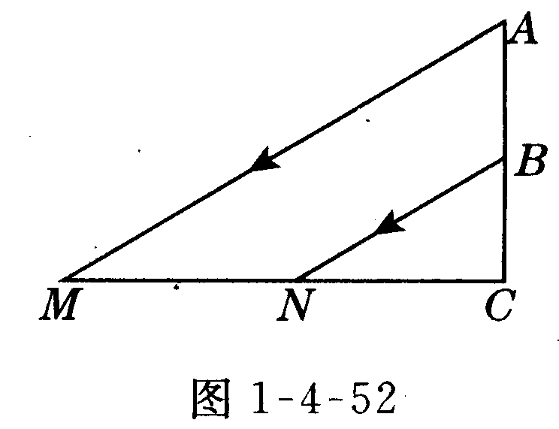
【备考14】（探究题）如图 l－4－52，是一束平行的阳光从教室窗户射人的平面示意图，光线与地面所成角∠AMC＝30○ ，在教室地面的影长MN=2，若窗户的下檐到教室地面的距离BC＝1m，则窗户的上檐到教室地面的距离AC是多少？
【备考15】如图l－4－53所示，说出下列四个图形各
是由哪些立体图形展开得到的？
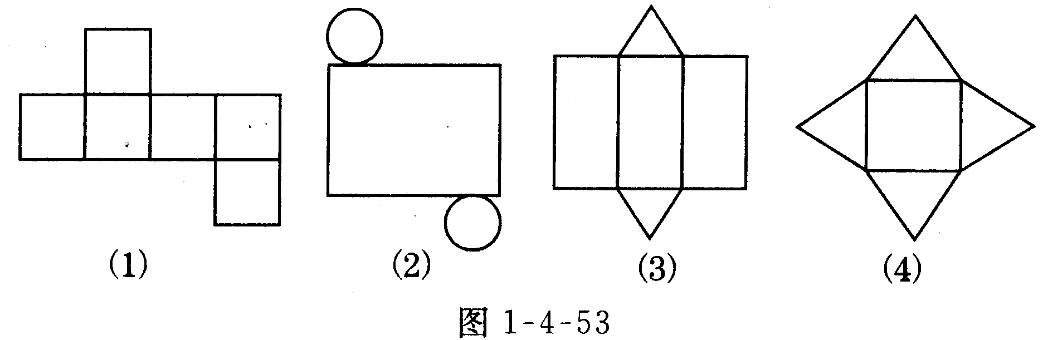
【备考16】如图l－4－54所示，画出该物体的三视图
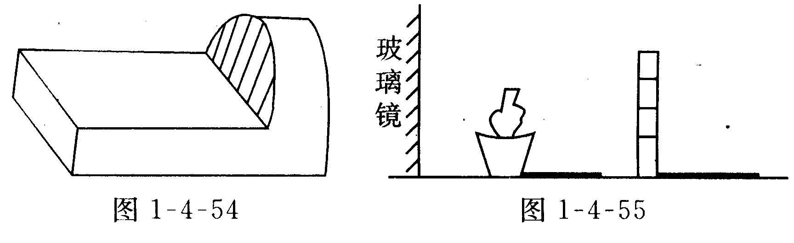
【备考17】（新情境题）如图l－4－55，某大厅一面墙的整个墙面上装着玻璃，镜子前的地面上有一盆花和一个木架，大厅天花板上有一盏电灯，晚上，镜子反射灯光形成了那盆花的影子，木架的影子是电灯光形成的，请你确定此时电灯光源的位置．
【备考18】（探究题）高高的路灯挂在路边的上方，小
明拿起一根2米长的竹竿，想量一量路灯的高度，直接量是不能的．他走到路灯旁的一个地方，竖起竹竿，这时他量了一下竹竿的影长正好是1米，他沿着影子的方向走，向远处走出两根竹竿的长度，（即4米）他又竖起竹竿，这时竹竿的影子长正好是一根竹竿的长度(2米)，此时他抬头瞧瞧路灯，若有所思地说道：“懊，原来路灯有10米高呀！”同学们，你觉得小明的判断对吗？

